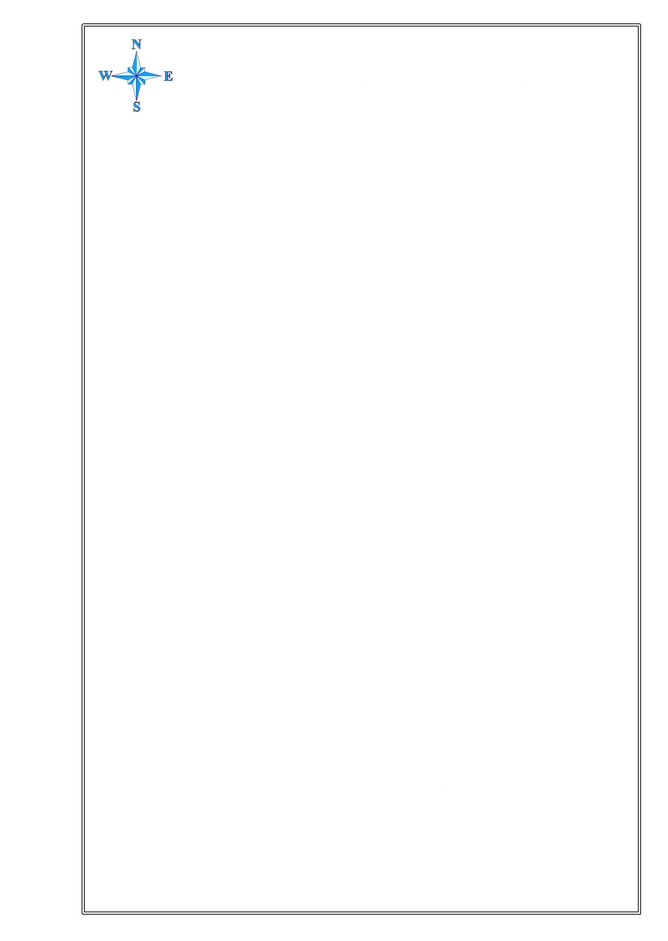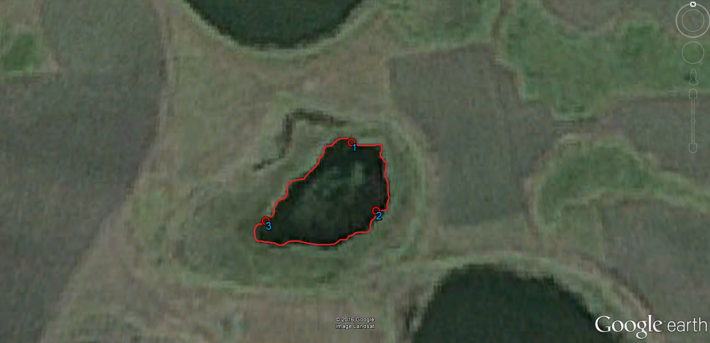

**СХЕМА ВОДНОГО ОБЪЕКТА**

*Наименование*

*водного объекта*

*Площадь, га*

*Местоположение*

*Муниципальное*

*образование*

Озеро Кокорино

21

3,5 км Ю с. Южно-Дубровное

Армизонский муниципальный район

*Субъект*

*РФ*

Тюменская

область

Описание границ рыбоводного участка:

- 1) 55°44'31.58"С / 67°41'25.50"В;

- 2) 55°44'21.79"С / 67°41'31.44"В;

- 3) 55°44'20.38"С / 67°41'4.80"В;

- границы рыбоводного участка определены последовательным соединением точек 1, 2 и 3 по береговой линии водного объекта.

Система координат WGS 84.

Схема №1